Задача 1
- Составить на основании законов Кирхгофа систему уравнений для расчета токов во всех ветвях схемы.
- Рассчитать токи во всех ветвях схемы методом контурных токов.
- Составить баланс мощностей в исходной схеме с источником тока, вычислив суммарную мощность источников и суммарную мощность приемников.
- Рассчитать ток $I_{1}$ в заданной по условию схеме с источником тока, используя теорему об активном двухполюснике и эквивалентном генераторе.
- Начертить потенциальную диаграмму для любого замкнутого контура, включающего оба источника ЭДС.
За нулевой потенциал принять потенциал узла $d$.
$$R_{1}=30 Ом, R_{2}=24 Ом, R_{3}=20 Ом, R_{4}=18 Ом, R_{5}=16 Ом, R_{6}=14 Ом,$$
$$E_{1}=26 В, E_{2}=28 Ом,$$
$$I_{к1}=0 А, I_{k2}=0,5 А.$$
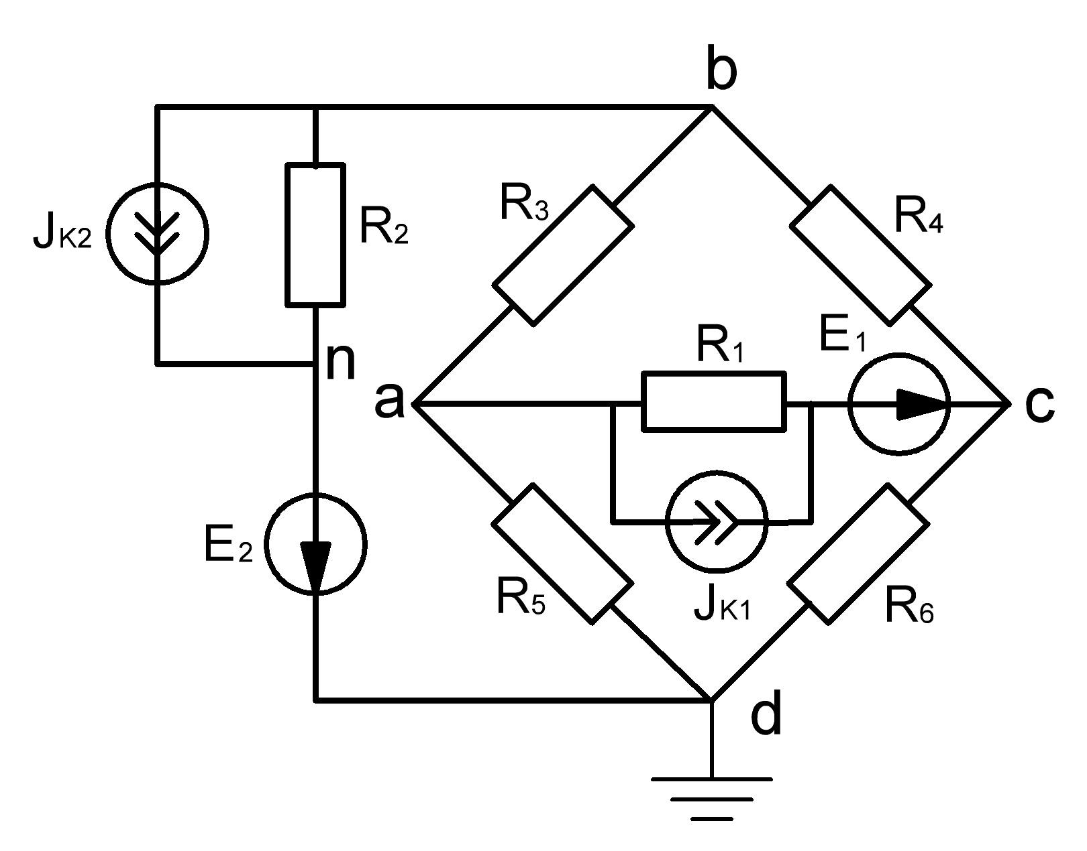
Задача 2
- Рассчитать комплексы действующих значений токов во всех ветвях, воспользовавшись методом узловых потенциалов.
- Построить топографическую диаграмму комплексных потенциалов точек схемы, совмещенную с векторной диаграммой токов. При этом потенциал точки $а$, указанной на схеме, принять равным нулю.
- Составить баланс активных и реактивных мощностей.
$$L_{3}=636 мГн, C_{1}=32 мкФ, { C}_{3}=32 мкФ, R_{2}=100 Ом, f=50 Гц,$$
$$E_{1}^{"}=169sin\left(ωt+{270}^{0}\right) В, { E}_{2}^{'}=169sin\left(ωt+{90}^{0}\right) В, { E}_{2}^{"}=0 В,$$
$$E_{3}^{'}=169sin\left(ωt-{180}^{0}\right) В, E_{3}^{"}=0 В.$$
